Referat FAU – Ellingsrud skole

Til stede: | Marit Halvorsen-Lowe, Rebecca Fjellheim, Trond Sundberg, Linda Petterson, Damir Cokovic, , Kjell Andersen, , David Hejderup, Kari Gossner Knut Henrik Ytre-Arne (ref)  Fra skolen: Rizwan Ali Ghaffar
Forfall: | Heidi Herstad-Hammerlund, Anne Randi Staf, , Samira Ige, Silje Luzajic, Steinar Olsen, Trude Bratfoss,, Line Totten, Delia Kona, Gunvor Brinch
Sted: | Ellingsrud skole ved Flerbrukshallen, ansattrommet
Møtetid | Tirsdag 13.2 2024 kl. 1730-1900

Saksliste:
- Referat godkjent

- Skoleledelsen orienterer
  - Bemanningssituasjonen
Ny ass.rektor starter 1.mars, ellers ingen nyheter, blir bra
  - Hendelser og disiplin
Vi har retningslinjer for orden som gjelder for Oslo-skolen. Ingen hendelser på skolen siden sist. Når det gjelder fyrverkeri tenker skolen å ha møter med foreldre i forkant, snakke med elevene november/desember. Sette inn i årshjulet.
  - Elevundersøkelsen
Grunnet mangler i tallene som ble presentert på møtet tar vi opp igjen denne saken på neste måte.
Skolen har mål om null prosent mobbing, tallene for Ellingsrud skole er mye høyere.
Klassene jobber med egne tiltak i hver for seg.
Vedtak:
FAU ønsker en grundig gjennomgang av funn og tiltak på møtet 12.3. Inviterer også rektor Ingjerd.

  - Mobilbruk og regler
Udir anbefaler å strengt regulere bruk av private mobiltelefoner og smartklokker i undervisningen i ungdomsskolen (8.–10. trinn), og at det som hovedregel bør være mobilfritt også i friminuttene.​ Selv om elevene på ungdomsskolen er eldre enn barneskoleelevene, tilsier hensynet til færre forstyrrelser og styrket skolemiljø, streng regulering.​
Regler på Ellingsrud skole:
- Elevene skal levere mobilen i begynnelsen av dagen.​
- Elevene får mobiltelefonen i storefri og leveres tilbake igjen etter storefri​
Ikke alle elever ønsker å levere telefon, men overordnet går det bra.

Punkter fra dagens elevrådsmøte:
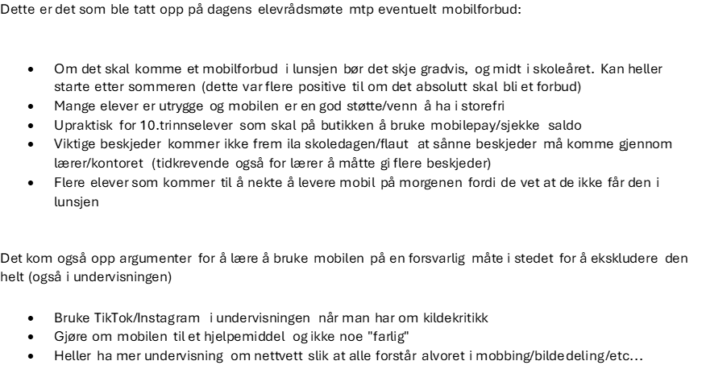
Skolen ønsker å gi familiene muligheten til å kontakte elevene i storefri. Samtidig er det ikke tvil om at sosialiseringen går dårligere når elevene er på mobilen, snakker mindre sammen, spiller ikke spill osv.
Vedtak:
FAU slutter seg til skolens retningslinjer.

  - Viktige datoer framover – kommer også i fredagsbrev
- Frist for søking av VGS – 1.mars​
- Foreldremøte med eksamensinformasjon​ 10.trinn – 7.mars​
- Vinteraktivitetsdag uke 10​
- 8.trinn – tirsdag 05.03.24​
- 9.trinn- torsdag 07.03.24​
- 10.trinn- onsdag 06.03.24​

  - Annet
- Skolematordningen avsluttes til påske. Dette skyldes reduserte bevilgninger og at skolen har valgt å prioritere bemanning fremfor skolemat. Dette går til sosialarbeider/miljøarbeider.
- Klaging på karakterer – enkeltprøver kan du snakke med faglærer om,kan ikke klage på underveis-vurderinger, men man kan klage på standpunktkarakter (altså ved skoleårets slutt)

- Årshjul – tre møter igjen dette skoleåret, viktig at vi finner personer til å ta over ansvar (spesielt økonomi) på maimøtet. Viktig at skolen inviterer FAU til å invitere på møter med neste års 8.klasse.

- Natteravn
  - Ingen aktivitet så langt i år, starter opp neste uke, klassevis innkalling, det fungerte ganske bra før jul.

- Foreldrekafe –
  - Atlas Kompetanse fortsetter samarbeidet med FAU om kafeen.
  - Det er kommet noen reaksjoner på at ruskonsulenten svartmalte situasjonen på Ellingsrud i sitt foredrag sist.
  - Neste kafe skal ha søkelys på sex og samliv, jobber med å finne innleder
  - Kafeen i april (ingen kafe i mars) skal handle om på sosiale medier og nettvett

- Økonomi – noe nytt?
  - Søkt OBOS, Sparebankstiftelsen og Oslo Kommune Frivilligmidler, avventer svar.

- FAU-prisen
Vi søker i år – frist 29.2

- FAU til neste år, verv og god kontinuitet
  - Heidi blir formell leder i Foreningen FAU i mai.
  - Vi leter etter en økonomiansvarlig – dette er veldig viktig å få orden på.

- Skoleball 10.klasse 15.2
- Foreldre opplever at skolen ikke tar nok ansvar for skoleballet, ballkomiteen får alt for mye ansvar.
  - Søknadsfrist for ballkomite var 30.desember, dette er veldig upraktisk
  - Lærere sitter på mobilen i møter,
  - det er lagt en stor franskprøve til samme dag som ballet, samtidig som elevene skal bake, handle og gjøre ting på fritida.
  - Det har vært uryddig kommunikasjon rundt størrelsen på budsjett.
  - Møter har også blir forkortet
  - Dårlig kommunikasjon med kontoret på barneskolen, ikke registrert at det var ball, dette ble avklart i FAU på barneskolen. Kontoransatte ved barneskolen møtte ikke til avtalt tid når elevene skulle på befaring.
- For elevene er ballet veldig viktig, da er det trist at komiteen ikke føler at de får god nok oppfølging fra skolen. Det er mye læring i dette, men slik det har vært i år er det for mye.
- 9.klasse-foreldre savner også bedre informasjon om hvem som skal servere, og hvordan dette skal organiseres.
Vedtak:
- FAU ber om at franskprøven utsettes til en annen dag.
- FAU anbefaler at ballkomite settes tidligere neste gang, ikke i romjula
- FAU anbefaler at det utnevnes en voksenperson eller to blant foreldrene som kan bistå komiteen.
- FAU ønsker å behandle planlegging og gjennomføring av ball, sammen med andre saker som involverer skole-hjem-samarbeidet på neste møte. Setter også dette inn i årshjulet.

- Eventuelt
  - Kjell rapporterte fra Driftsstyret
- diskuterte skolemat, også en enkel løsning med bare brødmat ville blitt for dyrt, hvis skolen får underskudd i år tar de med seg det til neste år, derfor søkelys på økonomistyring,
- Det er mye skader på PCer, skolen kommer til å bruke større grad av erstatningskrav når PCer blir skadet med overlegg.
- Samarbeid med Oslo Met om inkludering og behandling kontroversielle temaer i skolen.
  - Ønske om at elevene får mulighet til å låse inn verdisaker i forbindelse med gymtimene i hallen. Bruke skap/mobilhotell i klasserommet?
  - Frustrasjon rundt organisering av arbeidsuka (uke 2), prosessen rundt dette bør igangsettes tidligere, gjerne tidlig på høsten. Er det mulig at elevene kan bruke skoletid til å undersøke arbeidssteder, ikke på fritida? Dette settes også inn i årshjulet
  - Noe frustrasjon rundt skole-hjem-samarbeidet, FAU-representantene ønsker seg av og til mer involvering fra lærere/skoleledelse når det er utfordringer i klassen. Vil sette oss bedre i stand til å være godt bindeledd mellom lærere og lever. «Hendelser» trenger ikke involvere politi. Diskutere hvordan skolen og FAU best blir enige om hva som definerer som «hendelse» på neste møte.

Neste FAU-møte er 12.3.

